附件：

武汉建设监理与咨询行业协会

第六届理事会、监事会换届选举方案

武汉建设监理与咨询行业协会第五届理事会、监事会将于2021年5月30日任期届满。为圆满完成本次换届选举工作，实现向协会第六届理事会、监事会顺利交接、平稳过渡，协会已于元月二十二日发布《关于成立武汉建设监理与咨询行业协会换届工作组织机构的通知》（武监咨协〔2021〕04号文），正式启动换届工作。

根据《武汉建设监理与咨询行业协会章程》以及相关法律法规，遵照协会第五届二十二次、二十三次会长办公会审定的“换届工作总体思路”，参考1月27日和1月29日分别召开的会员企业换届工作征求意见座谈会和协会换届组织机构第一次联席会的会议意见和建议，编制本选举方案。

**一、换届工作原则**

自愿参与、广泛代表、公开民主

**二、第六届协会理事会、监事会职数设置**

1、第六届协会理事会职数设置为64人，其中常务理事21人、副会长7人、会长1人；

2、第六届协会监事会职数设置为3人，其中监事2人、监事长1人。

**三、选举方法**

1、协会第五届理事会通过差额选举产生候选人；

2、协会第六届理事会理事、常务理事、副会长、会长以及监事会监事、监事长通过协会第六届一次会员大会等额选举产生；

3、充分尊重会员单位的任职意愿及选举权、被选举权；

4、第五届协会理事会、监事会不提名、不推荐第六届理事会、监事会候选人。

**四、选举阶段和流程**

**（一）第一阶段：预选候选人**

在征集会员单位意愿的基础上，通过召开协会第五届七次会员通讯会、协会第五届八次理（监）事通讯会和第五届九次理（监）事扩大会三个不同层次会议，差额选举产生协会第六届理事会、监事会各层级候选人。具体流程为：

1、征集会员单位任职意愿

向会员单位寄发附带有各岗位任职条件的“征集任职意愿的函”，全面征集意愿。各岗位的任职条件由换届工作资格审核组拟定，第五届协会理事会批准。

意愿选择的基本要求包括：（1）会员单位可自愿申报在理事会或者监事会的各级任职，但不得同时申报理事会和监事会中各岗位的任职意愿；（2）申报理事会或监事会较高一级职务时，视为同时申报较低级的所有职务；（3）只有在当选较低一级职务（或候选资格）后，才能获得更高一级职务的参选资格。

申报截止时间：2021年3月11日17:00时。届时未反馈的，视为无任职意愿，不得列为理事会、监事会候选单位和候选人。

任职意愿的统计工作由换届工作小组和秘书处负责，监事会监督。

会员单位任职意愿审核工作由资格审核组负责，3月13日完成。

2、召开协会第五届七次会员通讯会

协会第五届七次会员通讯会从经换届工作资格审核组审核通过的所有理事、常务理事、副会长、会长任职意愿的会员单位中选举产生协会第六届理事预选候选人77名；从经过换届工作资格审核组审核通过的所有监事、监事长任职意愿的会员单位中选举产生协会第六届监事预选候选人4名。

计票工作由换届工作小组和秘书处负责，监事会监督。

3、召开协会第五届八次理（监）事通讯会

从77名理事预选候选人中选举产生64名协会第六届理事正式候选人；从4名监事预选候选人中选举产生3名协会第六届监事正式候选人。

计票工作由换届工作小组和秘书处负责，监事会监督。

4、召开协会第五届九次理（监）事扩大会

从64名六届理事正式候选人且有上一级任职意愿的会员单位中逐级选举产生协会第六届常务理事正式候选人（21名）、副会长正式候选人（7名）、会长正式候选人（1名）；从3名六届监事候选人且有上一级任职意愿的会员单位中选举产生协会第六届监事长正式候选人（1名）。

参会人员：协会第五届理事、监事、新当选的协会第六届理事、监事正式候选人以及协会换届工作组织机构成员。

本次会议的具体流程将在会议安排中另行详细约定。

凡有会长、副会长、监事长任职意愿的会员单位推荐代表，在当选协会第六届常务理事或监事正式候选人后，需通过竞职演讲，由本次参会人员无记名投票选举产生协会第六届监事长、副会长、会长正式候选人。

监票、计票人员由会议主持人在没有常务理事和监事长任职意愿的参会人员中提名，会议通过。

预选理事会候选人流程：

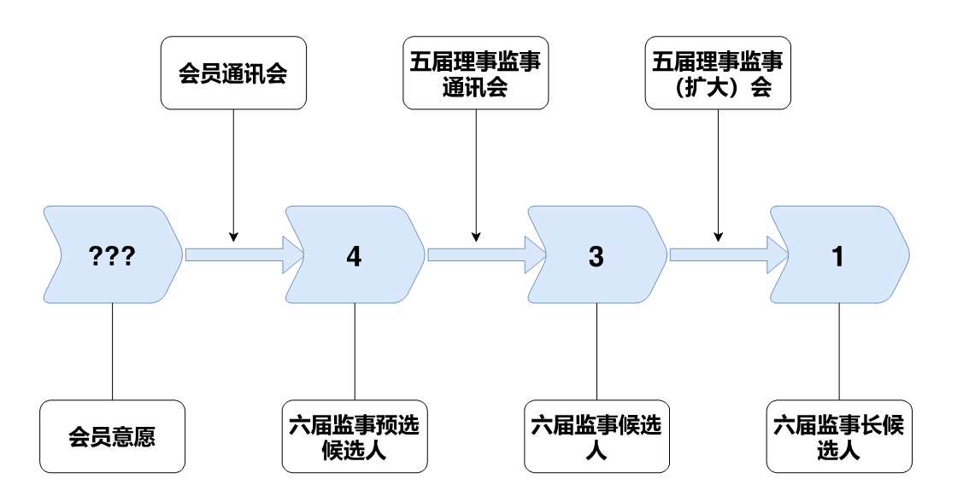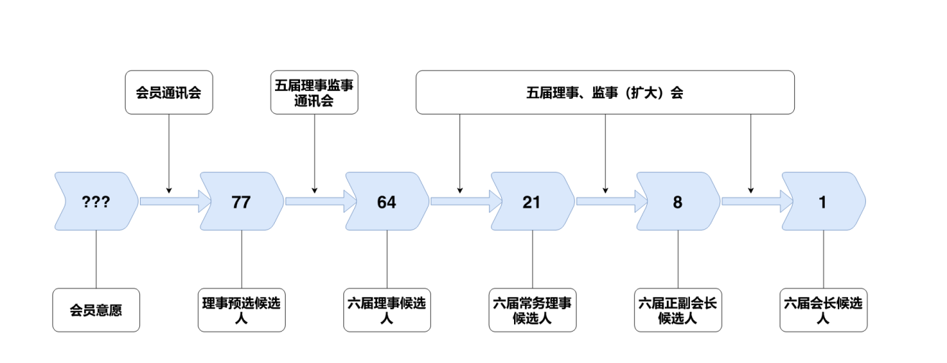预选监事会候选人流程：

**（二）第二阶段：公示报备**

将上一阶段选举产生的协会第六届理事会、监事会各层级正式候选人名单在协会网站公示，公示期内任何单位和个人如有异议，均可向协会书面反映。

公示结束后，如无异议，即上报市城建局和民政局，批复后进行下一阶段选举；如有异议，由换届工作资格审核组牵头调查，提出意见报请换届工作领导小组裁定；如出现当选者作为正式候选人的资格被否决的情况，则按同级选举时得同意票多少依次递补处理。

**（三）第三阶段：会员大会选举**

召开协会第六届一次会员大会，等额选举产生协会第六届理事会理事、常务理事、副会长、会长以及监事会监事、监事长；本次会议拟以举手表决的方式选举产生第六届协会理事会；以书面不记名投票的方式选举产生第六届协会监事会、常务理事会、监事长、副会长、会长； 本次选举所有候选人得同意票数须超过实际到会投票会员人数的半数方能当选，如有未过半者，则暂时空缺该职位。

监票、计票人员由会议主持人在非本次选举候选人的会员代表中提名，会议通过。

**五、各阶段选举办法要点**

**（一）2021年3月15日 协会第五届七次会员通讯会**

1、如审核组审核通过的会员单位理事及以上任职意愿数量等于77名或者少于77名、多于64名，则本轮选举取消，直接进入下一轮选举；多于77名，则本轮选举按以下要点进行。如审核组审核通过的会员单位监事及以上任职意愿数量等于4名或者少于4名、多于3名，则本轮选举取消，直接进入下一轮选举；多于4名，则本轮选举按以下要点进行。

2、3月15日向全体会员单位寄发两张选票，分别为“第六届理事会预选候选人选票”、“第六届监事会预选候选人选票”，进行不记名投票。

3、3月25日下午17点为选票收回截止时间，逾期作无效票处理。

4、每张“协会第六届理事会预选候选人选票”，最多只能投77名候选人，超过77名作无效票处理；每张“协会第六届监事会预选候选人选票”，最多只能投4名候选人，超过4名作无效票处理。

5、本轮选举按得同意票数多者依次当选。如果理事会预选候选人得票第77名出现并列，则该并列候选人全部入选下一轮选举；如果监事会预选候选人得票第4名出现并列，则该并列候选人全部入选下一轮选举；

6、建议会员单位投票时，要考虑候选人在行业、地域、专业、级别等四个方面的代表性。

**（二）2021年3月29日 协会第五届八次理（监）事通讯会**

1、上一轮选举产生的“理事会预选候选人”、“监事会预选候选人”进入本轮选举。如审核组审核通过的会员单位理事及以上任职意愿数量少于64名，则本轮选举取消，候选人全部当选；如审核组审核通过的会员单位监事及以上任职意愿数量少于3名，则本轮选举取消，候选人全部当选；如任职意愿数只有64名或3名，则进行等额选举。

2、3月29日向协会第五届理（监）事单位寄发两张选票，分别为“第六届理事会候选人选票”、“第六届监事会候选人选票”， 进行不记名投票。

3、4月8日下午17点为选票收回截止时间，逾期作无效票处理。

4、每张“第六届理事会候选人选票”，最多只能投64名候选人，超过64名作无效票处理；每张“第六届监事会候选人选票”，最多只能投3名候选人，超过3名作无效票处理。

5、本轮选举按得同意票数多者依次当选。如果理事会候选人得票第64名出现并列，则按上一轮选举得票多者当选，如上一轮得票数也相同，则将并列者列为候选人进行一轮补选；如果监事会候选人得票第3名出现并列，则按上一轮选举得票多者当选，如果上一轮得票数也相同，则将并列者列为候选人进行一轮补选。

6、建议协会五届理（监）事单位投票时，要考虑候选人在行业、地域、专业、级别等四个方面的代表性。

7、如果进行等额选举，则得同意票超过半数即可当选。

**（三）2021年4月29日 协会第五届理（监）事扩大会**

1、选举常务理事正式候选人21名

（1）上一轮选举产生的第六届理事正式候选人中具有审核通过的常务理事及以上职务任职意愿的进入本轮选举。如本轮候选人少于21名，则本轮选举取消，候选人全部当选；如任职意愿数只有21名，则进行等额选举。

（2）本轮发出“第六届常务理事会候选人选票”一张，进行不记名投票。与会正式代表均有选举权、表决权。

（3）每张“第六届常务理事会候选人选票”，最多只能投21名候选人，超过21名作无效票处理。

（4）本轮选举按得同意票数多者依次当选。如果常务理事会候选人得票第21名出现并列，则按上一轮选举得票多者当选，以此类推；如各轮得票数都相同，则将并列者列为候选人进行一轮补选。

（5）建议与会人员投票时，要考虑候选人在行业、地域、专业、级别等四个方面的代表性。

（6）如果进行等额选举，则得同意票超过半数即可当选。

2、选举监事长正式候选人1名、会长副会长团队候选人8名

（1）上一轮选举产生的第六届常务理事正式候选人中具有审核通过的副会长、会长职务任职意愿的进入本轮选举，如本轮候选人少于8名，则本轮选举取消，候选人全部当选；如本轮候选人数只有8名，则进行等额选举。3·29五届理（监）事通讯会选举产生的第六届监事正式候选人中具有审核通过的监事长职务任职意愿的进入本轮选举；如任职意愿数少于1名，则3名监事正式候选人全部成为本轮选举候选人；如本轮候选人只有1名，则进行等额选举。

（2）本轮发出“第六届副会长、会长候选人选票”和“第六届监事长候选人选票”两张，进行不记名投票，与会正式代表均有选举权、表决权。

（3）投票前，本轮候选人进行竞职演讲。

（4）每张“第六届副会长、会长候选人选票”，最多只能投8名候选人，超过8名作无效票处理；每张“第六届监事长候选人选票”，最多只能投1名候选人，超过1名作无效票处理。

（5）本轮选举按得同意票数多者依次当选。如果副会长、会长候选人得票第8名或者监事长候选人得票第一名出现并列，则按上一轮选举得票多者当选，以此类推；如各轮得票数都相同，则将并列者列为候选人进行一轮补选。

（6）如果进行等额选举，则得同意票超过半数即可当选。

3、选举会长正式候选人1名

（1）上一轮选举产生的第六届副会长、会长候选人中具有审核通过的会长职务任职意愿的进入本轮选举。如任职意愿数少于1名，则8名副会长、会长候选人全部成为本轮选举候选人；如任职意愿数只有1名，则进行等额选举。

（2）本轮发出“第六届会长候选人选票”一张，进行不记名投票，与会正式代表均有选举权、表决权。

（3）每张“第六届会长候选人选票”，最多只能投1名候选人，超过1名作无效票处理。

（4）本轮选举按得票数多者依次当选。如果会长候选人得票第1名出现并列，则按上一轮选举得票多者当选，以此类推；如各轮得票数都相同，则将并列者列为候选人进行一轮补选。

（5）如果进行等额选举，则得同意票超过半数即可当选。

**（四）协会第六届一次会员大会**

选举办法依据第三（二）、第四（三）之规定另行制定。

**六、具体工作及进度**

**（一）已完工作**

1、召开会长办公会，讨论通过换届总体思路及方案，时间：1月15日；

2、成立领导、工作、资格审核机构，启动换届工作，时间：1月22日；

3、召开换届工作征求意见座谈会两场，时间：1月27日；

4、召开第一次换届工作组织机构联席会，通过“换届工作安排”，时间：1月29日；

5、召开第二次换届工作组织机构联席会，初审“换届工作方案”和“任职意愿征集函”，时间：2月25日。

6、召开协会第五届七次理（监）事会，审定换届选举方案，时间：2月25日；

（二）后续工作

1、预选候选人

　征集意愿，完成时间：通知3月1日、截止3月11日、统计3月12日；

　协会第五届七次会员通讯会，完成时间：通知3月15日、截止3月25日、计票3月26日；

　协会第五届八次理（监）事通讯会，完成时间：通知3月29日、截止4月8日、计票4月9日；

　协会第五届九次理（监）事扩大会，完成时间：4月29日；

2、公示报备，完成时间：5月中旬；

3、协会第六届一次会员大会正式选举，完成时间：6月上旬。

**七．其它事项**

（一）换届工作组织机构各组主要职责

领导小组：负责本次换届工作的领导和决策。

资格审核组：负责各岗位任职条件的起草和资格审核。

工作小组：负责换届选举方案的起草和组织实施。

工作办公室：负责组织日常事务。

（二）3月12日、3月26日、4月9日统计或计票工作人员名单

组织：马真（工作小组副组长）

总监票人：刘海（五届监事）

监票人：荣茂华、吴天亮（工作小组成员）

总计票人：徐赪（工作小组成员）

计票人：万飞、余刚、汪天霞、何冠卿（工作小组成员）及秘书处人员

（三）换届工作办公室设在秘书处，负责日常事务。

（四）本方案已于2021年2月25日协会第五届七次理（监）事会审议通过，最终解释权归武汉建设监理与咨询行业协会所有，未尽事宜由换届工作组织机构另行议定。

**武汉建设监理与咨询行业协会**

**二○二一年二月二十六日**